Управление образования администрации
г. Белгорода

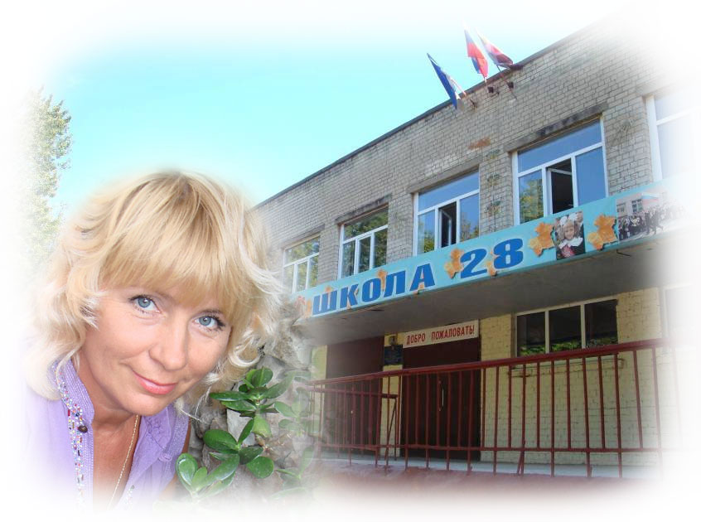
Тема « Формирование у учащихся мотивации к обучению посредством их включения в выполнение исследовательских работ»

Автор опыта: учитель
биологии и химии
МОУ средняя школа № 28
города Белгорода
Артеменко Вера Павловна

Белгород, 2011 г.

Содержание:

Раздел 1.
Информация об опыте учителя биологии и химии
МОУ СОШ №28 Артеменко В.П………………………...............3
Раздел 2.Технология опыта………………………………………... 8
Раздел 3. Результативность опыта……..…..………..…………....17
Список литературы …………………………...……………….......20
Приложения к опыту



Раздел 1

Информация об опыте

Условия возникновения, становления опыта:

Исходным условием становления опыта является социальный заказ общества на обеспечение качества естественно-научного образования. Биология создает у учащихся научное мировоззрение, особую нравственную ценность, формируют творческие способности, способствуют воспитанию высоконравственной личности, что может быть достигнуто только при условии сформированности у учащихся интереса к получению знаний.
Другим важнейшим условием является потребность общества в образованной личности, стремящейся к самоопределению и самореализации.
Третьим условием становления данного опыта можно считать требования, предъявляемые к учителю современным обществом, которые обусловили потребность пересмотра и качественного обновления структуры, содержания, форм и методов учебного занятия, разработки и реализации технологий педагогической деятельности.
Автор АПО Артеменко В.П. работала на протяжении 22 лет в МОУ СОШ № 15, которая представляет собой учреждение, где учатся одаренные и обычные дети, а также дети – нуждающиеся в коррекционно-развивающем обучении. С 2010 года работает в МОУ СОШ №28.
Исследования проводились на протяжении 5-х лет, с 2006 по 2010 год на одной группе учащихся количеством 20 человек по предмету биология.
Считаем, что внедрение в учебный процесс и внеклассную работу нетрадиционных форм проведения учебных занятий помогает трансформировать учебный материал в прочные, системные знания. В качестве ведущей цели мы ставим содействие раскрытию потенциала ученика, его реализации и развитию.

Актуальность:
Сегодня перед школой поставлены задачи формирования нового человека, повышения его творческой активности. Главное - вооружая знаниями, воспитать интеллектуально развитую личность, стремящуюся к познанию.
Уже в школе нужно привить ученику стремление к постоянному пополнению своих знаний с помощью самообразования, воспитать у него внутреннее побуждение расширять свой общий и профессиональный кругозор, чтобы стать специалистом, который способен не только быть хорошим исполнителем задачи, но и совершенствовать свой труд, поднимать его на уровень творческой деятельности. В связи с этим современные требования к уроку ставят перед учителем задачу планомерного развития личности путём включения в активную учебно-познавательную деятельность.
Следовательно, актуальной проблемой современного образования является формирование и развитие мотивации к обучению и познавательной деятельности учащихся, личность которых является центральной фигурой образовательного процесса, и так как именно познавательная деятельность, воспитанная в школе, впоследствии станет основой для развития способности ученика в любых условиях идти в ногу со временем.
Вопросы целенаправленного формирования мотивации к обучению школьников должны быть тщательно изучены учителем, поскольку именно познавательная мотивация является непременным условием успешной учебной, а в дальнейшем и профессиональной деятельности человека.
В условиях обучения мотивация выражена в расположенности школьника к учению, к познавательной деятельности в области одного или ряда учебных предметов. Познавательная деятельность характеризуется постоянным стремлением к познанию, к новым, более полным и глубоким знаниям.
Познавательная деятельность носит поисковый характер. Под ее влиянием у человека постоянно возникают вопросы, ответы на которые он сам постоянно и активно ищет. При этом познавательная деятельность школьника совершается с увлечением, он испытывает эмоциональный подъем, радость от удачи. Познавательная деятельность положительно влияет на протекание психических процессов - мышления, воображения, памяти, внимания, которые под влиянием познавательного интереса приобретают особую активность и направленность [7].
Мотивация к обучению и познавательной деятельности выступает перед нами как сильное средство обучения. Активизация познавательной деятельности ученика без формирования мотивации не только трудна, но практически и невозможна. Вот почему в процессе обучения необходимо систематически возбуждать, развивать и укреплять мотивацию как стойкую черту личности, и как мощное средство воспитывающего обучения, повышения его качества.
Необходимое условие для формирования мотивации к обучению и познавательной деятельности у учащихся - возможность проявить в учении умственную самостоятельность и инициативность. Чем активнее методы обучения, тем легче вызвать интерес к учению. Основное средство воспитания устойчивого интереса — использование таких вопросов и заданий, решение которых требует от учащихся активной поисковой деятельности. Поэтому в преподавании биологии приоритетным, считаем, использование метода проектов, т.к. считаем его очень эффективным. В проектной работе весь процесс ориентирован на учащегося: прежде всего, учитываются его интересы, жизненный опыт и индивидуальные способности. В результате чего, учащиеся должны научиться строить свои отношения с природой и обществом на основе уважения ко всему живому как уникальной и бесценной части биосферы [5,24].
В процессе обучения и воспитания формируем ответственное отношение к окружающей среде, экокультуру мышления и поведения, здоровый образ жизни, гигиенические нормы и правила, что без сомнения помогает ученикам правильно оценивать своё место в жизни, осознанно себя профессионально ориентировать.

Ведущая педагогическая идея опыта.
Анализ современной психолого-педагогической литературы показал, что формирование устойчивой мотивации к обучению и познавательной деятельности представляет собой стратегическую цель образования.
Ведущая педагогическая идея опыта заключается во включении учеников в проектную и исследовательскую деятельность биолого-экологической социально-ориентированной направленности, позволяющую формировать готовность обучающихся к саморазвитию и непрерывному образованию, навыки познавательной, учебно-исследовательской и проектной деятельности, навыки разрешения проблем, способность и готовность к самостоятельному поиску методов решения практических задач, применению различных методов познания. При организации этой деятельности у ученика, выполняющего задание, возникает потребность в новых знаниях об объекте или явлении, о способе или условиях выполнения действия, формируется умение творчески, нестандартно решать учебные задачи, учащихся начинают положительно относиться к учёбе.

Длительность работы над опытом
Данный опыт разрабатывался и внедрялся в практику работы в течение 5 лет с 2006 по 2011 учебный год. Работа над опытом включала следующие этапы:
1 этап (аналитико-диагностический, 2006-2007 гг.) – проанализировано состояние проблемы в научной и методической литературе; определены цель, объект, предмет и задачи, сформулирована ведущая педагогическая идея, определена методика работы;
2 этап (практический, 2007-2010 гг.) – проведена работа по диагностике развития личности школьника, сконструирована и апробирована система работы (разработаны проекты, проведены занятия и индивидуальная работа с учащимися, разработан практический материал для проведения уроков, проведены ученические исследования);
3 этап (аналитико-обобщающий, 2010-2011 гг.) – сформулированы основные выводы, отработаны и систематизированы результаты, оформлены итоги.
Диапазон опыта
Реализация индивидуальных образовательных маршрутов в системе «урок-внеклассная работа» с применением исследовательской и проектной деятельности обучающихся (использование результатов летних наблюдений, экспериментов, участие в конкурсах).

Теоретическая база опыта это результаты таких психологических работ (С. Л. Рубинштейн, Л. С. Выготский, А. Н. Леонтьев, П. Л. Гальперин, Е. Н. Кабанова-Меллер, Н. Ф. Талызина, П. А. Шеварев и др.), в которых дается психологический анализ общих механизмов мотивации и ее динамического аспекта, и таких дидактических работ (П. Ф. Каптерев, М. А. Данилов, Л. В. Занков, И. Я. Лернер, Я. М. Ганелин, Н. К. Гончаров, С. И. Архангельский, Г. И. Щукина и др.), в которых выявляются и обосновываются некоторые требования к системе построения учебного процесса, формирующего и актуализирующего познавательные интересы и мотивы у учащихся, классические работы по психологии мотивации (отечественные: Б. С. Братусь, JI. С. Выготский, Б. В. Зайгарник, А. Н. Леонтьев, Д. А. Леонтьев, С. Л. Рубинштейн, Б. Д. Эльконин и др.; зарубежные: Дж. Аткинсон, А. Бандура, Ф. Герц-берг, К. Левин, Д. МакКлелланд, А. Маслоу, К. Роджерс, В. Франкл, Э. Фромм, X. Хекхаузен и др.), исследования проблем мотивации учения (В. Г. Асеев, Б. П. Андреев, И. А. Бахтина, Л. И. Божович, В. К. Вилюнас, Н. Л. Карпова, С. Н. Козлова, Б. Ф. Ломов, А. К. Маркова, М. Г. Рогов, В. Д. Шадриков, Г. И. Щукина и др.), научные исследования, раскрывающие возрастные аспекты развития мотивации школьников (A.C. Белкин, Л.И. Божович, Л.С. Выготский, С.Кон, О.Е.Лебедев, В.В.Мудрик, Д.И.Фелъдштейн, Г.И.Щукина и др.) [5,24 ].
Проблема формирования положительной мотивации учения в последние годы интенсивно разрабатывается под общим руководством проф. А.К.Марковой. Выполнен ряд исследований этой проблемы Т.А. Матис, Л.К. Золотых, До Монг Туаном, Деметр Каталин, Нгуен Ке Хао, Т.А.Пушкиной, Т.А. Лях, Л.И. Земцовой, О. Павлюк, в которых выявлены закономерные связи и зависимости различных сторон учебно-воспитательного процесса и характера и особенностей мотивации учения, формируемой у учащихся в этом процессе.
В методических работах и публикациях последних лет отмечается, что в новых условиях развития школьного образования острой и актуальной становится проблема индивидуализации образовательного процесса, что вполне осуществимо при обучении школьников по индивидуальным образовательным маршрутам. В своей работе мы опираемся на педагогические теории о сущности, структуре, классификации и принципах реализации индивидуально-образовательного маршрута (Е.С. Заир-Бек, Е.И. Казакова, В. А. Мудрик, М.М. Поташник, H.H. Суртаева, А.П. Тряпицына, Н.В. Чекалева и др.) [10,23].
Мотивация - вся совокупность стойких мотивов, побуждений, определяющих содержание, направленность и характер деятельности личности, ее поведения [8,46].
Познавательная деятельность – это активное изучение человеком окружающей действительности, в процессе которого индивид приобретает знания, познаёт законы существования окружающего мира и учится не только взаимодействовать с ним, но и целенаправленно воздействовать на него [8, 58].
Учебно-исследовательская деятельность это вид деятельности, направленный на получение новых объективных научных знаний [3,4].
Исследовательская работа – творческий процесс изучения объекта или явления с определенной целью, но с изначально неизвестным результатом. Исследование это следование алгоритму опытного или теоретического анализа. Упрощенным вариантом такого алгоритма можно считать следующую последовательность действий: наблюдение объекта (явления); фиксация определенных параметров объекта, с помощью адекватных методик; теоретический анализ полученных данных и поиск путей их интерпретации [3,4].
Индивидуальный образовательный маршрут - спектр условий, создаваемых учителем для продуктивной деятельности ребенка, направленной на удовлетворение собственных образовательных потребностей, осуществляемой при поддержке педагога [1,243].
Новизна опыта состоит в том, что его результаты показывают возможность более эффективной организации учебного процесса, которая в наибольшей степени способствует формированию у учащихся мотивации к обучению и целенаправленной познавательной деятельности, и тем самым значительному повышению продуктивности учебного процесса. А также выявлено влияние индивидуальных образовательных маршрутов с включением проектов и исследовательских работ на мотивацию учебной деятельности учащихся, которое заключается в повышении их интереса к обучению и их стремления (мотивации) к достижению, повышении роли фактора стабильности учения и роли фактора сохранения образовательного статуса учащихся, повышения результативности их учения.

Раздел 2
Технология опыта
Основная идея обновления образования состоит в том, что оно должно стать индивидуализированным, функциональным и эффективным. Одним из способов реализации задачи индивидуализации образовательного процесса является разработка и внедрение индивидуальных образовательных маршрутов учащихся.
Среди работ последнего времени идея индивидуального образовательного маршрута рассматривается в личностно-ориентированном контексте, в котором образование понимается как путь ребенка к самому себе, поиск собственных способов решения проблем. В этом контексте индивидуальный образовательный маршрут как путь к «индивидуальному максимуму», а не ко «всеобщему минимуму» предстает продуктом собственной творческо-преобразовательной деятельности ребенка как субъекта своей жизни, автора собственной судьбы (Е.А.Александрова, Н.Б. Крылова, А.Н. Тубельский и др.).
Развитие школьника может осуществляться по нескольким образовательным маршрутам, которые реализуются одновременно или последовательно. Отсюда вытекает основная задача педагога - предложить учащемуся спектр возможностей и помочь ему сделать выбор. Выбор того или иного индивидуального образовательного маршрута определяется комплексом факторов:
- особенностями, интересами и потребностями самого ученика и его родителей в достижении необходимого образовательного результата;
- профессионализмом педагогического коллектива;
- возможностями школы удовлетворить образовательные потребности учащихся;
- возможностями материально-технической базы школы.
Логическая структура проектирования индивидуального образовательного маршрута включает в себя следующие этапы:
- постановка образовательной цели (индивидуальный выбор),
- самоанализ, рефлексия (осознание и соотнесение индивидуальных потребностей с внешними требованиями);
- выбор пути (вариантов) реализации поставленной цели,
- конкретизация цели (выбор средств),
- оформление [3, 4].
Эффективность разработки индивидуального образовательного маршрута обуславливается рядом условий:
- осуществление психолого-педагогического сопровождения и информационной поддержки процесса разработки индивидуального образовательного маршрута учащимися;
- активное включение учащихся в деятельность по созданию индивидуального образовательного маршрута;
- организация рефлексии как основы коррекции индивидуального образовательного маршрута [1, 243].
При проведении данной работы целесообразно использовать активные методы и формы деятельности.
Цель опыта - ориентация обучения на формирование у учащихся мотивации к обучению и целенаправленной познавательной деятельности посредством выполнения проектов и исследовательских работ биолого-экологической социально-ориентированной направленности включенных в индивидуальный образовательный маршрут.
В основу опыта легла идея сотрудничества. Учитель становится помощником ученика и организатором самостоятельного учебного познания, а также сотрудником в поиске решения проблем.

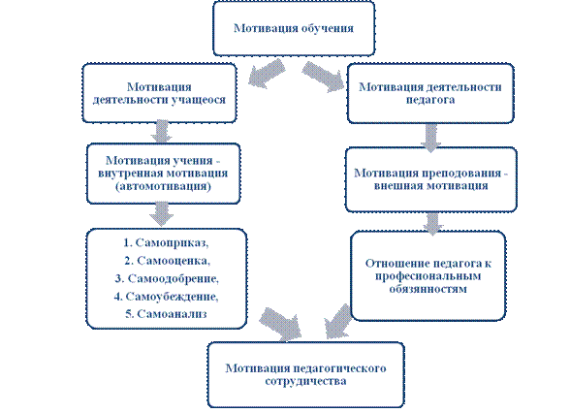
На первом аналитико-диагностическом этапе была организована следующая работа:
- изучение научно-методической литературы;
- создание материально-технической базы, способствующей разработке индивидуальных образовательных маршрутов с использованием проектов и исследований учеников, направленных на развитие из мотивации;
- обозначение модели выпускника, рассматривая ее как стратегические ориентиры.
На втором этапе работы проводилась работа по диагностике развития личности школьника, сконструировали и апробировали систему работы (разработаны проекты, проведены занятия и индивидуальная работа с учащимися, разработан практический материал для проведения уроков, проведены ученические исследования).
На втором этапе решались следующие задачи:
1) разработать структурно-динамическую модель проектной деятельности, повышающую мотивацию учения и познавательной деятельности на основе реализации индивидуального образовательного маршрута, и создать соответствующую этой модели развивающую мотивационно-образовательную среду;
2) разработать и внедрить методику создания индивидуальных образовательных маршрутов.
Биология как учебная дисциплина обладает уникальными возможностями в воздействии на развитие личности учащегося, так как в основе ее содержания лежит комплексный биологический подход при изучении жизнедеятельности общества и его взаимодействия с природой. Школа призвана готовить человека к жизни, к правильному поведению в природной и социальной среде, к выполнению гражданских и социальных функций.
Педагогическая практика выработала многообразие путей и средств для формирования мотивации к обучению и познавательной деятельности: увлеченное преподавание, новизна учебного материала, историзм, связь знаний с судьбами людей, их открывших, показ практического применения знаний в связи с жизненными планами и ориентациями учащихся, использование новых и нетрадиционных форм обучения, чередование форм и методов обучения, проблемное обучение, эвристическое обучение, обучение с компьютерной поддержкой, применение мультимедиа-систем, использование интерактивных компьютерных средств, взаимообучение (в парах, микрогруппах), тестирование ЗУН, показ достижений обучаемых, создание ситуаций успеха, соревнование (с коллегами), создание положительного микроклимата в группе, доверие к обучаемому, педагогический такт и мастерство педагога, положительное отношение педагога к своему предмету, к обучаемым, гуманизация межличностных отношений и др [6, 53].
Процесс обучения имеет дело как с внутренней, так и с внешней мотивацией.
Внутренняя мотивация основывается на том, что ученик получает удовольствие от самого процесса обучения. Источником внутренних вознаграждений является сам процесс получения новых знаний или освоения новых навыков. Эта деятельность воспринимается учащимися как интересная и значимая (важная) сама по себе; выполняя ее, учащиеся приобретают значимые для них умения, что доставляем им удовлетворение.
Внешняя мотивация непродуктивна и, как правило, кратковременна. Осуществляя учебу на основе внешней мотивации, ученик часто испытывает внутренний дискомфорт несогласованности требований деятельности с глубинными потребностями и мотивами. Внешняя мотивация часто предполагает внешнее вознаграждение (поощрение). Если задание само по себе не представляет интереса для ученика, то он будет выполнять его ради получения внешних вознаграждений (поощрений).
В своей работе используем следующие приемы повышения внешней мотивации к обучению:
1. Повышение интереса слушателей к изучаемой тематике. Способность учителя вызвать у учеников интерес к изучаемому предмету повышает их мотивацию к обучению: интересный, живой, полезный, с точки зрения обучаемых, материал способствует более высокой мотивации к обучению.
2. Повышение степени включенности учеников в процесс обучения. Мотивация обучающихся зависит от степени их включенности в учебный процесс. Задача повышения включенности решается тем лучше, чем большую активность предполагают используемые формы обучения.
3. Доброжелательная обстановка во время уроков. Мотивация к обучению повышается, если обучение протекает в доброжелательной обстановке. Доброжелательная обстановка снижает угрозы самоуважению учеников и поощряет их к активному участию в учебных процедурах.
4. Значимость изучаемого материала. Задачи, которые ставятся перед учениками в ходе обучения, должны быть значимыми. Чем большее значение имеют результаты обучения для учеников, тем выше степень их заинтересованности в овладении данными знаниями и навыками. Однако следует иметь в виду, что ученики могут ошибаться относительно практической полезности изучаемого материала, поэтому важной задачей учителя является разъяснение и демонстрация того, как именно изучаемый материал может быть использован на практике, в решении каких важных для учеников проблем он может быть полезен.
5. Условия обучения. Если хорошие условия обучения (температура в классе, освещенность и др.) и наличие современной материально-технической базы (средства оргтехники, проекционная аппаратура и др.) повышают мотивацию учеников к овладению предлагаемыми учебной программой знаниями и навыками, то плохие условия (теснота, духота или холод, действие отвлекающих факторов), напротив, отбивают у них всякое желание учиться.
Основная цель современной школы состоит в том, чтобы создать такую систему обучения, которая обеспечивала бы образовательные потребности каждого ученика в соответствии с его склонностями, интересами и возможностями. Цель предлагаемой системы разработки индивидуального образовательного маршрута состоит в том, что ученик должен учиться сам, а учитель осуществлять мотивационное управление его учением, то есть мотивировать, организовывать, координировать, консультировать, контролировать.
Индивидуальный образовательный маршрут отражает личные образовательные потребности ученика, большое внимание уделяется самообразованию. Основные разделы индивидуального образовательного маршрута охватывают все аспекты непрерывного процесса развития ученика. Индивидуальный образовательный маршрут как программа развития ученика предусматривает возможность исследовательской и инновационной деятельности. (Приложение № 7)
Введение элементов исследовательской деятельности учащихся позволяет учителю не только учить, но и помогать ребенку учиться, направлять его познавательную деятельность. Одним из наиболее распространенных видов исследовательского труда в процессе учения является метод проектов (Приложение №6).

Проектно-исследовательская деятельность — деятельность по проектированию собственного исследования, предполагающая выделение целей и задач, выделение принципов отбора методик, планирование хода исследования, определение ожидаемых результатов, оценка реализуемости исследования, определение необходимых ресурсов. Является организационной рамкой исследования.
В проектной деятельности весь процесс ориентирован на учащегося: прежде всего, учитываются его интересы, жизненный опыт и индивидуальные способности [4, 47].
Участие в проекте требует от школьника применения целого спектра интегративных учебных и коммуникативных умений: запрашивать информацию, обрабатывать и интерпретировать ее, устанавливать причинно-следственные связи и т.д. Решение проблемы предусматривает, с одной стороны, использование разнообразных исследовательских, поисковых методов и средств обучения, а с другой - необходимость интегрирования знаний, умений из различных сфер науки, техники, творческих областей.
Меняется роль учителя, из носителя знаний и информации, всезнающего оракула, учитель превращается в организатора деятельности, консультанта и коллегу по решению проблемы, добыванию необходимых знаний и информации из различных (может быть и нетрадиционных) источников. Работа над учебным проектом или исследованием позволяет выстроить бесконфликтную педагогику, вместе с детьми вновь и вновь пережить вдохновение творчества, превратить образовательный процесс из скучной принудиловки в результативную созидательную творческую работу.
Работа учителя, прямо направленная на упрочнение и развитие мотивационной сферы, включает в себя следующие виды воздействий:
- актуализация уже сложившейся у школьника ранее мотивационных установок, которые надо не разрушать, а укреплять и поддержать;
- создание условий для появления новых мотивационных установок (новых мотивов, целей) и появление у них новых качеств (устойчивости, осознанности, действенности и др.);
- коррекция дефектных мотивационных установок;
- изменение внутреннего отношения ребенка как к личному уровню своих возможностей, так и к перспективе их развития.
Учебный проект или исследование с точки зрения обучающегося — это возможность максимального раскрытия своего творческого потенциала. Это деятельность, позволит проявить себя индивидуально или в группе, попробовать свои силы, приложить свои знания, принести пользу, показать публично достигнутый результат. Это деятельность, направленная на решение интересной проблемы, сформулированной зачастую самими учащимися в виде задачи, когда результат этой деятельности — найденный способ решения проблемы — носит практический характер, имеет важное прикладное значение и, что весьма важно, интересен и значим для самих открывателей [2].
В своей работе опираемся на следующие принципы:
1. Принцип проблемности. Путем последовательно усложняющихся задач или вопросов мы создаем в мышлении учащегося такую проблемную ситуацию, для выхода из которой ему не хватает имеющихся знаний, и он вынужден сам активно формировать новые знания с помощью учителя и с участием других слушателей, основываясь на своем или чужом опыте, логике. Таким образом, учащийся получает новые знания не в готовых формулировках учителя, а в результате собственной активной познавательной деятельности. Особенность применения этого принципа в том, что оно должно быть направлено на решение соответствующих специфических дидактических задач: разрушение неверных стереотипов, формирование прогрессивных убеждений, экономического мышления.
2. Принцип обеспечения максимально возможной адекватности учебно-познавательной деятельности характеру практических задач. Суть данного принципа заключается в том, что организация учебно-познавательной деятельности учащихся по своему характеру максимально приближается к реальной деятельности. Это и должно обеспечить в сочетании с принципом проблемного обучения переход от теоретического осмысления новых знаний к их практическому осмыслению.
3. Принцип взаимообучения. Для успешного самообразования необходимы не только теоретическая база, но и умение анализировать и обобщать изучаемые явления, факты, информацию; умение творчески подходить к использованию этих знаний; способность делать выводы из своих и чужих ошибок; уметь актуализировать и развивать свои знания и умения.
4. Принцип исследования изучаемых проблем. Очень важно, чтобы учебно-познавательная деятельность учащихся носила творческий, поисковый характер и по возможности включала в себя элементы анализа и обобщения. Процесс изучения того или иного явления или проблемы должны по всем признакам носить исследовательский характер. Это является еще одним важным принципом активизации учебно-познавательной деятельности: принцип исследования изучаемых проблем и явлений.
5.Принцип индивидуализации. Это организация учебно-познавательной деятельности с учетом индивидуальных особенностей и возможностей учащегося. Для обучения этот принцип имеет исключительное значение, т.к. существует очень много психофизических особенностей:
- состав класса,
- адаптация к учебному процессу,
- способность к восприятию нового и т.п.
Все это требует применять такие формы и методы обучения, которые по возможности учитывали бы индивидуальные особенности каждого учащегося, т.е. реализовать принцип индивидуализации учебного процесса.
6. Принцип мотивации. Активность как самостоятельной, так и коллективной деятельности учащихся возможна лишь при наличии стимулов. Главным в начале активной деятельности должна быть не вынужденность, а желание учащегося решить проблему, познать что-либо, доказать, оспорить [9, 22].
Принципы активизации учебно-познавательной деятельности учащихся, также как и выбор методов обучения, определяются нами с учетом особенностей учебного процесса.
Работа направлена на выявление одаренных детей, вовлечение учащихся в поисковую, научно-исследовательскую деятельность, изобретательскую работу; ознакомление с методами научных исследований, обучение навыками работы с современными приборами и оборудованием, научной литературой; формирование навыков выступления и аргументированного отстаивания своей позиции; ориентация на выбор будущей профессии.
На каждого ученика ведется творческая книжка, где отмечаются результаты работы учащегося.

Период работы | Содержание деятельности | Результат
1.
Работу в рамках опыта ведем в нескольких направлениях:
- индивидуальная работа - помощь в разработке тем научных исследований;
- групповая работа – работа над совместными исследовательскими проектами;
- самостоятельные мини-исследования под руководством учителя, индивидуальная исследовательская работа.
Всем известно, что способности, в том числе и творческие, развиваются, а склонности и интересы формируются в деятельности. Способность к самостоятельному познанию развивается в исследовательской познавательной деятельности.
Подготовку учащихся к элементам исследовательской деятельности осуществляем постепенно, приучая к освоению «алгоритма стратегии научного поиска», который подразумевает следующие шаги:
- Попытки решения задачи целесообразно предпринимать еще до изучения литературы. Учащийся определяет на основе ревизии своего опыта пути решения задачи, а учитель активизирует ход будущего исследования.
- Возникшее активное отношение к решению поставленной задачи позволяет приступить к изучению литературы осознанно, под определенным углом зрения.
- Далее на основе изученного материала учащийся приступает под руководством педагога к решению задачи.
- Получив ответы на поставленные вопросы, учащийся критически анализирует полученные результаты, и делает выводы.

Модель проектной деятельности учащихся
Постановка проблемы
Прояснение неясных вопросов
Формулирование гипотезы исследования
Планирование действий

Сбор данных
Анализ и синтез данных
Выступление с сообщениями
Ответы на вопросы, корректировка.

Обобщения, выводы
Самооценка

Ученики Артеменко В.П.представляют на конференции и конкурсы, следующие типы творческих работ:
Проблемно-реферативные — творческие работы, написанные на основе нескольких литературных источников, предполагающие сопоставление данных разных источников и на основе этого собственную трактовку поставленной проблемы.
Экспериментальные — творческие работы, написанные на основе выполнения эксперимента, описанного в науке и имеющего известный результат. Носят скорее иллюстративный характер, предполагают самостоятельную трактовку особенностей результата в зависимости от изменения исходных условий.
Натуралистические и описательные — творческие работы, направленные на наблюдение и качественное описание какого-либо явления. Могут иметь элемент научной новизны. Отличительной особенностью является отсутствие корректной методики исследования. Одной из разновидностей натуралистических работ являются работы общественно-экологической направленности. В последнее время, по-видимому, появилось еще одно лексическое значение термина «экология», обозначающее общественное движение, направленное на борьбу с антропогенными загрязнениями окружающей среды. Работы, выполненные в этом жанре, часто грешат отсутствием научного подхода.
Исследовательские — творческие работы, выполненные с помощью корректной с научной точки зрения методики, имеющие полученный с помощью этой методики собственный экспериментальный материал, на основании которого делается анализ и выводы о характере исследуемого явления. Особенностью таких работ является непредопределенность результата, который могут дать исследования.

Научными руководителями учеников выступают Волынкин Юрий Леонидович- доцент кафедры кафедры зоологии и экологии БелГУ, доктор биологических наук, Воробьева Оксана Владимировна - старший преподаватель кафедры зоологии и экологии биоценологии и экологической генетики БелГУ, кандидат биологических наук.
Презентацию результатов проектирования или исследования проводим на заседаниях научного общества учащихся или школьных конференциях, — ведем подготовку к различным мероприятиям окружного и городского уровней (ярмарки идей, окружные и городские конкурсы и конференции).
При этом имеем в виду реальные сроки проведения таких мероприятий и соответствующим образом планируем завершение работ обучающихся, — давая тем самым шанс обучающемуся публично заявить о себе и своей работе, получить подкрепление в развитии личностных качеств и проектной и исследовательской компетентности.

Раздел 3

Результативность опыта
Основными показателями эффективности нашей работы являются личные достижения учащихся и сформированность мотивации к обучению.
Было проведено исследование с целью выявления уровня учебной мотивации.

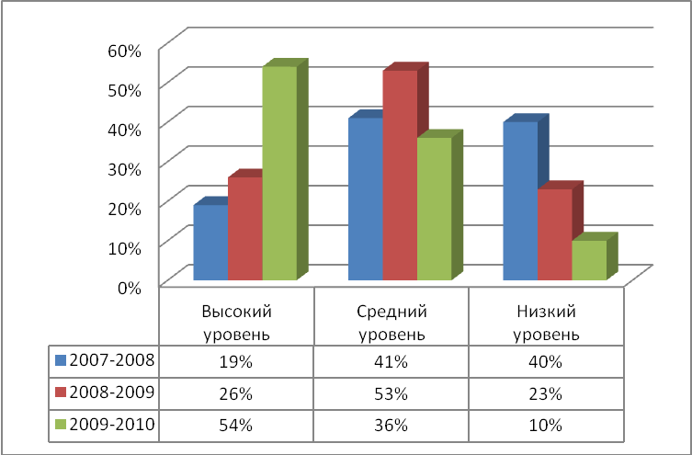

Высокий уровень развития, как видим из таблицы, повысился с 19 % до 54%. У этих детей положительное отношение к школе, есть познавательный мотив, стремление наиболее успешно выполнять все предъявляемые школой требования. Эти ребята легко усваивают учебный материал; полно овладевают программой, прилежны; внимательно слушают указания учителя; выполняют поручения без внешнего контроля и охотно; проявляют интерес к самостоятельной работе, всем предметам; занимают благоприятное статусное положение в классе.
Средний уровень - хорошая школьная мотивация, колебался от 41% до 53% в 2008-2009 учебном году, и с 53% до 36% в 2009-2010 учебном году. Дети со средними показателями положительно относятся к школе; понимают учебный материал; усваивают основное в программе; самостоятельно решают типовые задачи; внимательны при выполнении заданий, поручений, указаний, но требуется контроль; сосредоточены по интересу, готовятся к урокам, поручения выполняют; дружат со многими детьми в классе.
Низкая мотивация на начальном этапе была выявлена у 40% учащихся. Этот показатель понизился до 10 %. Дети данной категории относятся к школе отрицательно или безразлично, посещают школу неохотно. На уроках часто занимаются посторонними делами, отвлекаются, нарушают дисциплину, а как следствие фрагментарно усваивают учебный материал.
Продуктивность деятельности учеников также является показателем результативности нашей работы (Приложение 1).

Результаты успеваемости учащихся за последние 3 года

Учебный год | Кол-во обучающихся  детей | Классы, в которых учитель работает согласно тарификации | Успеваемость по предмету (в %) | Кол-во и % обучающихся, успевающих на «4» и «5»
2007-2008 | 135 | 5,6,7,8,9 | 100% | 98 – 72%
2008-2009 | 126 | 5,6,7,8,9 | 100% | 92 – 73%
2009-2010 | 110 | 5,6,7,8,9 | 100% | 82-74%

Диаграмма результатов успеваемости учащихся за последние 3 года

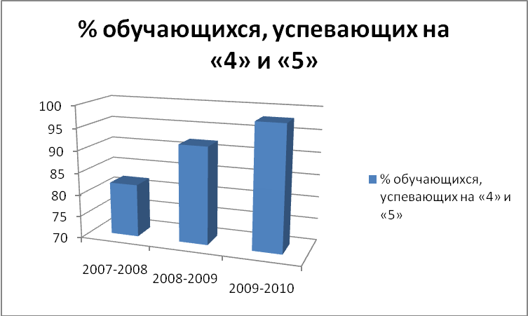

Победители и призеры предметных олимпиад за последние 3 года
№  п/п | Ф.И.О. | Год | Класс | Название олимпиад | Занятое место | Уровень олимпиады  (муниципальный, областной, всероссийский, международный)
1. | Салгалов Евгений Петрович | 2008 | 11 | биология | 5 | Муниципальный
2. | Салгалов Евгений Петрович | 2008 | 11 | химия | 8 | Муниципальный
3. | Шаров Евгений Сергеевич | 2009 | 9 | химия | 9 | Муниципальный

Динамика количества участников, победителей и призеров конкурсов исследовательских работ различного уровня
за 2007-2010 гг.

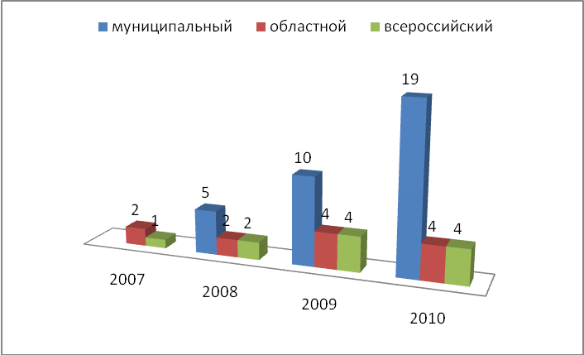

Об эффективности нашей работы свидетельствует рост числа обучающихся с высоким уровнем учебной мотивации и продуктивным эмоциональным отношением к биологии как к учебному предмету (Приложение 2,3).
Результаты работы обучающихся свидетельствуют о сформированном эмоционально-ценностного отношения к процессу познания: у обучающихся в наибольшей степени развиты навыки самостоятельной работы; сформированы умения творчески, нестандартно решать учебные задачи; проявляется положительная мотивация к учебе.
Автор опыта активно занимается методической работой, о чем свидетельствуют выступления на учительских конференциях, семинарах, а также методические публикации на городском, областном и Всероссийском уровнях (Приложение 5).
Предложенная работа полно решает задачу формирования у учащихся мотивации к обучению и целенаправленной познавательной деятельности.

Список литературы

- Александрова, Е. Индивидуализация образования: учиться для себя / Е. Александрова /Народное образование. - 2008. - №7. - С.243-250.
- Лернер, П.С. Субъектные поиски смысла содержания образования как новая задача педагогики сотрудничества / П.С. Лернер //Известия Академии педагогических и социальных наук.- М.,2008. - Вып.12.
- Логинова, Ю.Н. Понятия индивидуального образовательного маршрута и индивидуальной образовательной траектории и проблема их проектирования // Биб-ка журнала «Методист».-2006.-№9.-С.4-7.
- Машарова Т.В. Теория и практика социального самоопределения подростка в учебной деятельности: Автореф. диссертации на соиск. ученой степени доктора пед. наук. – Ярославль, 1999.
- Маркова А.К. Формирование мотивации учения в школьном возрасте. - М.: Просвещение, 1990.-192с.
- Маркова А. К., Матис Т. А., Орлов А. Б. Формирование мотивации учения. – М., 1990. – 212 с.
- Морозова Н. Г. Учителю о познавательном интересе // Психология и педагогика, №2, 1979
- Педагогический словарь. Коджаспирова Г. М., Коджаспиров А. Ю
- Селиванова, О.Г. Теория и практика управления качеством образования старшеклассников в личностно-ориентированном образовании / О.Г. Селиванова // Профильная школа. - 2008. - №5. - С.4-8.
- Ситуация успеха. Личностно-ориентированное взаимодействие: Методические рекомендации /Сост.: П.А. Шептенко, Г.А. Воронина, С.М. Черниченко, Е.В. Юркина. Барнаул: Издательство БГПУ, 1997.- 22с.
- Ученик в обновляющейся школе / Под ред. Ю.И. Дика, А.В. Хуторского. - М.: ИОСО РАО, 2002. - 488 с.
- Щукина Г. И. Активация познавательной деятельности учащихся в учебном процессе. – М.: Просвещение, 1979. – 342 с.

Приложение №1 – таблица «Победители, призеры, лауреаты творческих конкурсов, смотров, соревнований»

Приложение №2 – Список реферативно-исследовательских работ учащихся с применением мультимедийных презентаций за 3 последних года

Приложение №3- Публикации учащихся по экологической тематике в газете «Наш Белгород»

Приложение №4- Участие учителя в научно-практических конференциях и семинарах.

Приложение №5- Методические публикации учителя Артеменко В.П. на Всероссийском уровне по теме данного опыта за последние 5 лет.

Приложение №6 – Исследовательский проект учащегося.

Приложение №7 – Пример индивидуального маршрута учащегося в исследовательском проекте.

